班级动态(12.29)
一、来园基本情况
来园人数：应到30人，实到27人，3人事假。
儿童（男孩） | 今日重点关注：自主绕水杯绳 | 儿童（女孩） | 今日重点关注：自主绕水杯绳
王秋逸 | √ | 肖妙青 | √
易永恒 | √ | 嵇羽晞 | √
赵夏冉 | √ | 管亦星 | √
白新奇 | √ | 陈怡何 | √
丁载誉 | √ | 陈艺茹 | √
杨言希 | √ | 孙瑞晗 | √
樊晏清 | 请假 | 朱柯逸 | √
邵祉琛 | √ | 胡欣芮 | √
刘与一 | √ | 李梦兮 | √
蔡镇远 | √ | 张心愉 | √
崔子瑜 | √ | 徐佳一 | √
陶书宇 | 请假 | 曹婳 | √
李一凡 | √ | 顾一冉 | √
冯子乐 | 请假 | 朱天文 | √
孔梓睿 | √ | 黄雅萌 | √

二、区域游戏
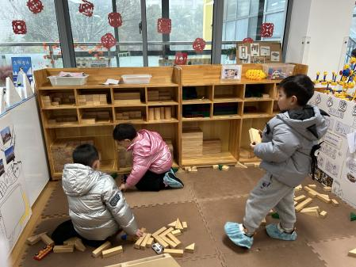 | 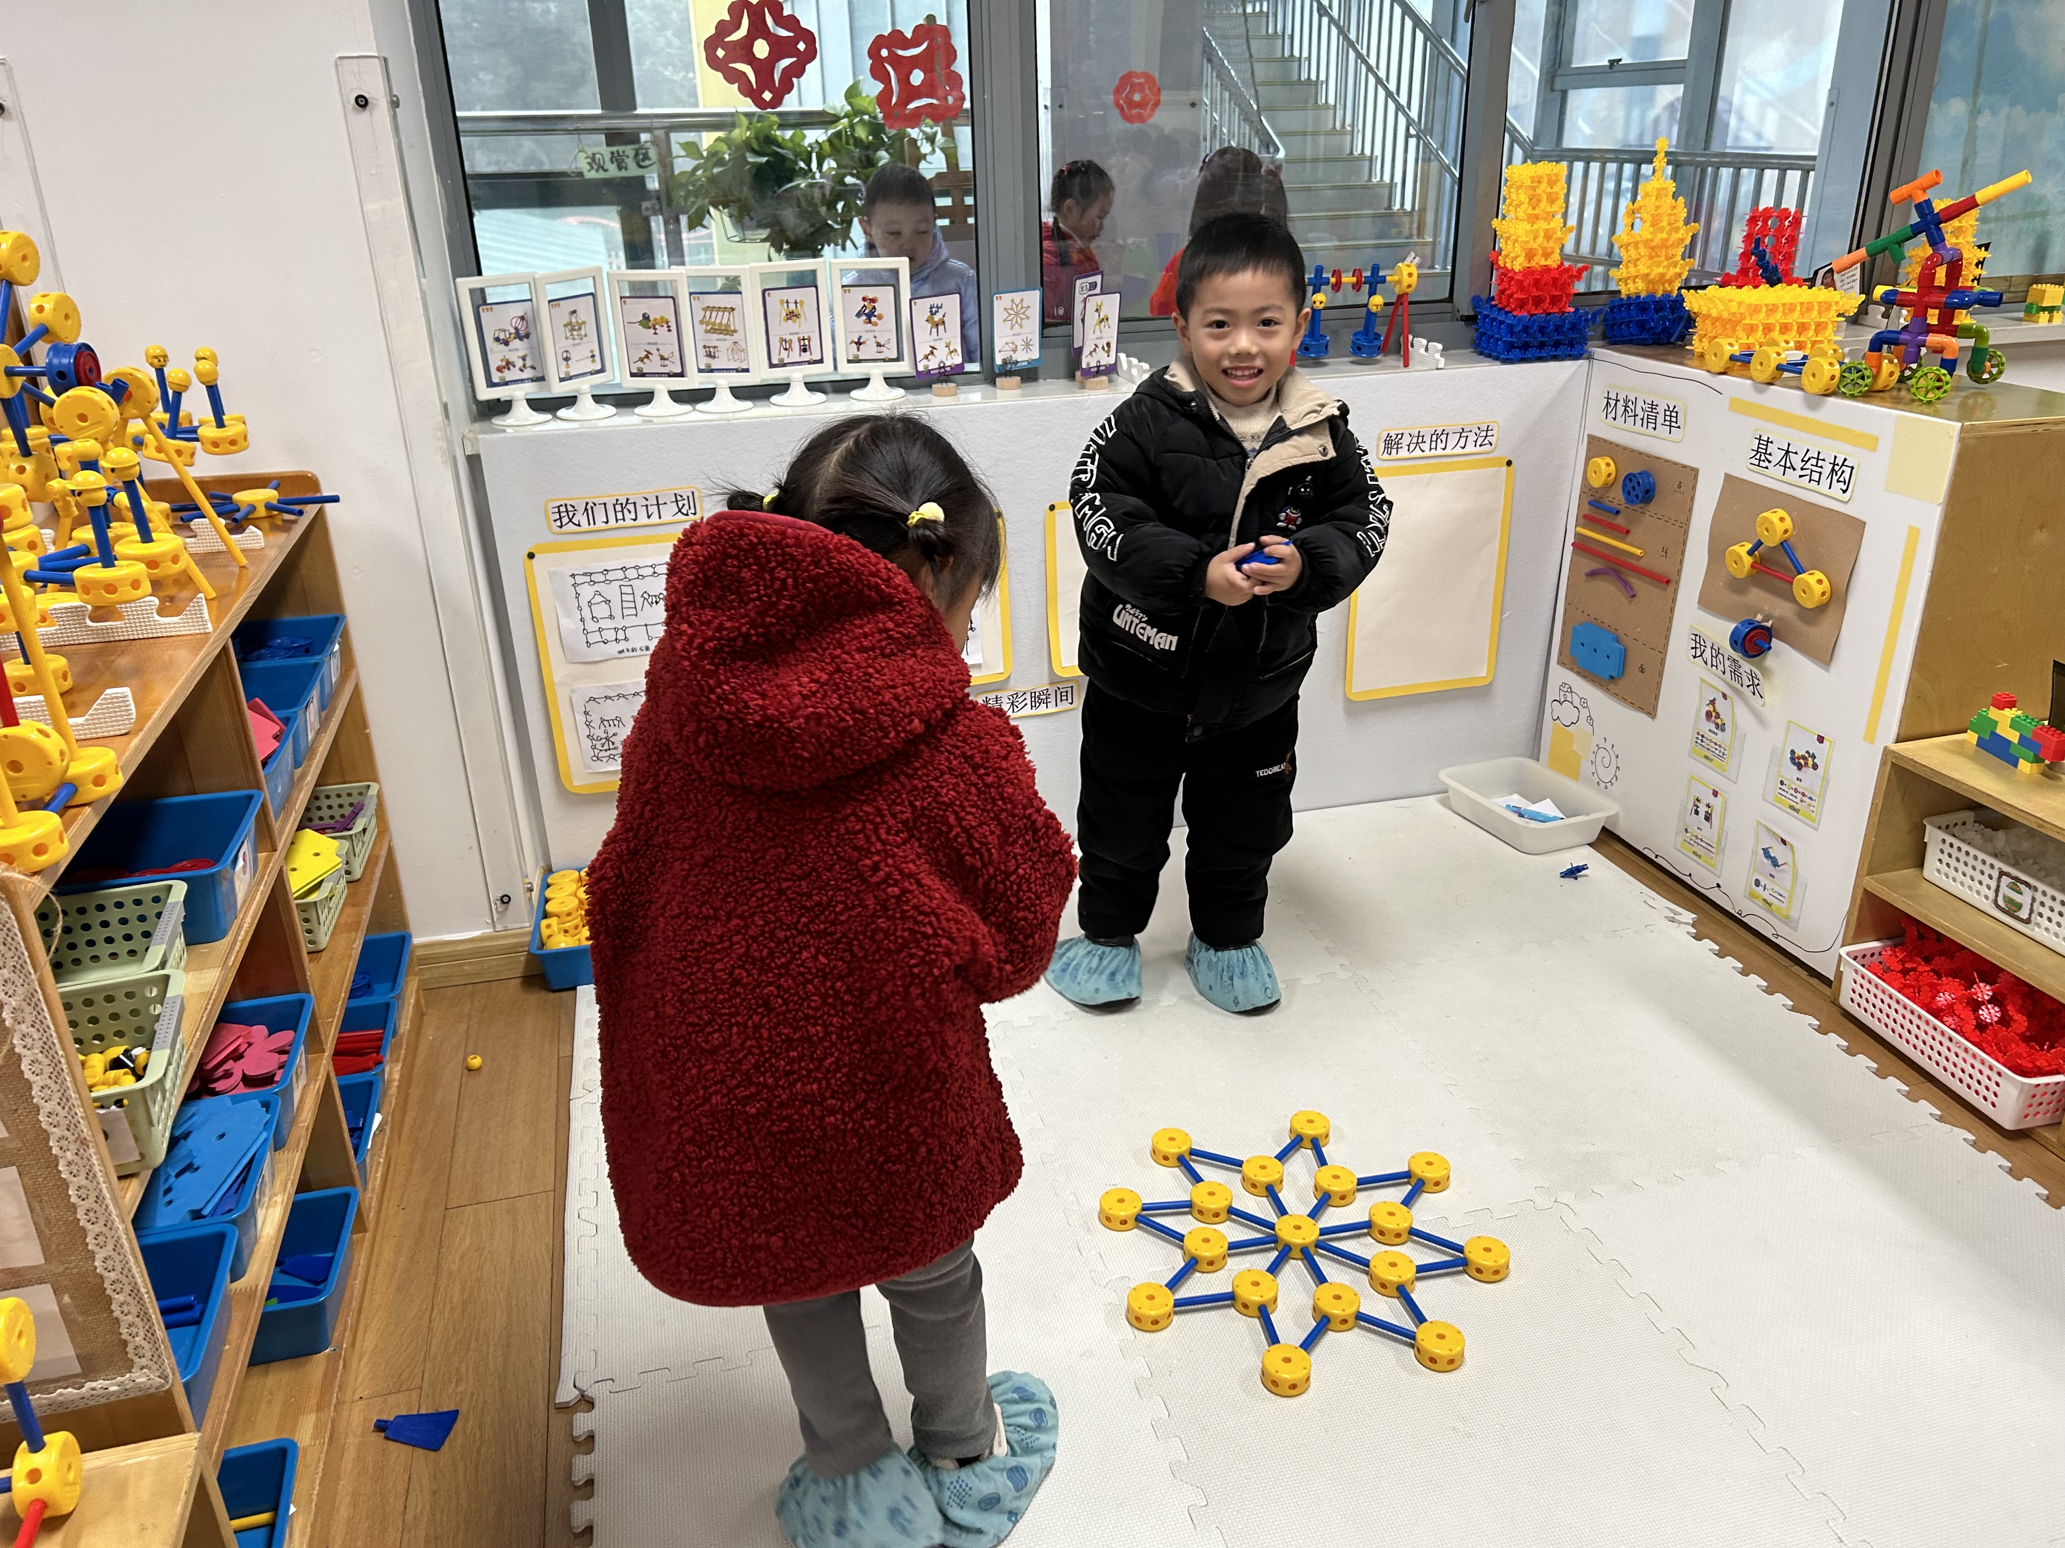
 | 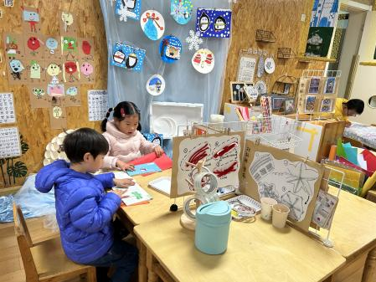

三、生活活动：
1.早点：牛奶、切片面包、饼干
2.午餐：藜麦饭、百叶卷肉、菠菜炒蘑菇、翡翠银鱼羹
3.午点：枣蓉核桃蛋糕
4.水果：什锦苹果羹

四、集体活动
1.社会：不要伤害小鸟
这是一节环保教育类的社会活动，活动将通过多通道帮助幼儿了解鸟儿是人类的朋友，它们是树林卫士，是天生的捕虫高手、是农民的帮手，还可以为花木传播花粉和种子，为大地增添了生机与活力。活动旨在引导幼儿要爱护小鸟，并用实际行动来保护小鸟，不伤害小鸟，初步建立保护鸟类保护环境的意识。

五、温馨提示
1.为避免交叉感染，如果孩子感冒了，咳嗽、流涕严重，请在家里休息好再来园噢！

